**Міністерство освіти і науки України  
Національний технічний університет України  
«Київський політехнічний інститут імені Ігоря Сікорського»  
Факультет інформатики та обчислювальної техніки  
Кафедра обчислювальної техніки**

**Лабораторна робота №4**

з дисципліни  
«Фізичні основи комп’ютерних систем»

Виконала: Перевірив:

студентка групи ІМ-21 Скирта Ю.Б.  
Рабійчук Дар’я Олександірвна  
номер в списку групи: 18

Київ 2024

**Основні теоретичні відомості**

Інтерференцією називається таке накладання хвиль, за якого результуюча інтенсивність не дорівнює сумі інтенсивностей хвиль, що приходять до точки накладання. Інтерференція обумовлена принципом суперпозиції, відповідно до якого, у точці накладання двох світлових хвиль додаються світлові вектори ${\vec{E}}_{1}$ і ${\vec{E}}_{2}$ (напруженості полів), а не енергії, тому за накладання хвиль з інтенсивностями I1, і I2 результуюча інтенсивність:

$$I=I_{1}+I_{2}+2\sqrt{I_{1}I_{2}}⟨cosδ⟩,$$

де $⟨cosδ⟩$– усереднене у часі значення косинуса різниці початкових фаз коливань, що збуджуються у точці накладання кожним джерелом. З цього співвідношення видно, що інтерференція можлива тільки за умови $⟨cosδ⟩≠0,$ тобто при накладанні когерентних (узгоджених) хвиль. Якщо інтенсивності I1= І2=I0, то результуюча інтенсивність така:

$$I(δ)=4I_{0}\cos^{2}(δ/2)$$

Величина δ залежить від взаємного розташування джерел S1 і S2 і точки накладання Ρ:

$$δ=(2π/λ)Δ,$$

де λ - довжина світлової хвилі у вакуумі; Δ - оптична різниця ходу променів.

За переміщення точки Ρ у заданому напрямку величини Δ і δ будуть монотонно, а інтенсивність I періодично змінюватись, тобто на екрані буде спостерігатись інтерференційна картина у вигляді світлих (максимуми) та темних (мінімуми) смуг, що чергуються. Максимум, нульового порядку, називається центральним.

**Порядок виконання**

1. Отримати у лаборанта набір світлофільтрів.

2. Ознайомитися з установкою та у відповідності до інструкції на робочому місці провести юстування (налагоджування) установки. Отримати максимально чітку інтерференційну картину. Продемонструвати зображення викладачеві.

3. Для кожного зі світлофільтрів виміряти відстань Xі між "нульовою" і п-ю темною смугою, як показано на рис. 1.3. Кожне вимірювання повторити тричі, значення Xі і n занести до таблиці 1.1.

4. Підрахувати загальне число N темних смуг, що спостерігаються у полі зору окуляра і занести до таблиці 1.1.

5. Установити допоміжний об'єктив та отримати чітке зображення двох щілин, що світяться. Вимірювання повторити тричі, результати занести до табл.1.1

6. Виміряти відстані d між площинами щілини і допоміжного об'єктива та занести значення до таблиці 1.1.

**Виконання роботи:**

1. Запускаємо програму-імітатор та отримуємо початкові дані:

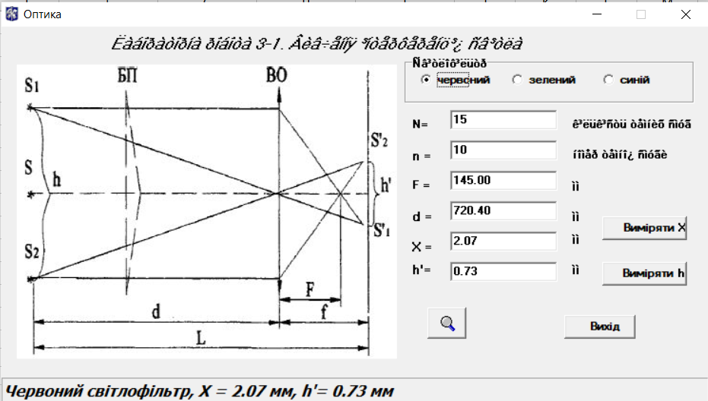

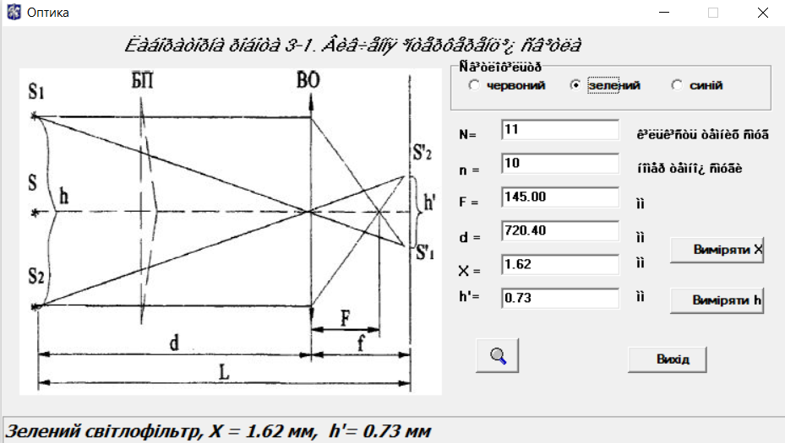

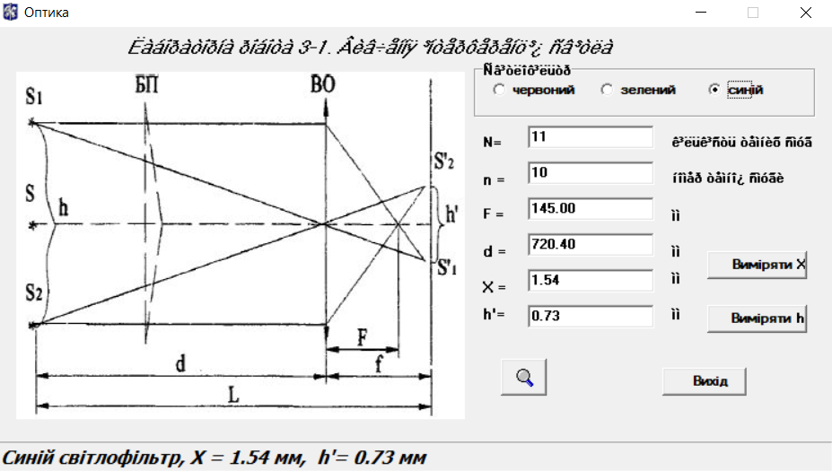

2. Заносимо дані N, F та d з програми до таблиці.

3. Попарно генеруємо значення X та h` 3 рази та додаємо до таблиці.

4. Повторюємо ці дії для зеленого та синього кольору.

5. Рахуємо середнє значення для xi та hi` щоб виміряти кожен колір світлофільтру.

6. Рахуємо довжину хвилі λ у максимумі пропускання кожного зі світлофільтрів за формулою:

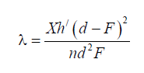

7. Оцінюємо ширину Δλ смуги пропускання для кожного фільтра за формулою:



Таблиця 1.1

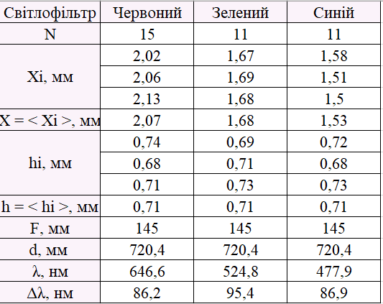

Тепер для величин x та h треба знайти довірчий інтервал при визначеній довірчій імовірності 0,9.

З таблиці дізнаємося коефіцієнт Стьюдента для кількості вимірів n=3 та довірчій імовірності =0.9: t; n=2.92.

**Розрахунки для червоного світла:**

Вибіркове стандартне відхилення:

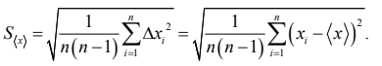

sx = sqrt(1/6 * ((2,02 – 2,07)^2 + (2,06 – 2,07)^2) + (2,13 – 2,07)^2)) = 0,0316 мм

sh = sqrt(1/6 * ((0,74 – 0,71)^2 + (0,68 – 0,71)^2) + (0,71 – 0,71)^2)) = 0,0173 мм

Напівширини інтервалу довіри:

Δхвип.= ta;n * S<x> = 2,92 * 0,0316 = 0,0922

Δhвип.= ta;n * S<h> = 2,92 * 0,0003 = 0,0505

Інтервали довіри:

х = 2,07 мм ± 0,0922 мм

h = 0,71 мм ± 0,0505 мм

**Розрахунки для зеленого світла:**

Вибіркове стандартне відхилення:

sx = sqrt(1/6 * ((1,67 – 1,68)^2 + (1,69 – 1,68)^2) + (1,68 – 1,68)^2)) = 1,82 мм

sh = sqrt(1/6 * ((0,69 – 0,71)^2 + (0,71 – 0,71)^2) + (0,73 – 0,71)^2)) = 0,0114 мм

Напівширини інтервалу довіри:

Δхвип.= ta;n * S<x> = 2,92 * 1,82 = 5,314

Δhвип.= ta;n * S<h> = 2,92 * 0,0114= 0,0332

Інтервали довіри:

х = 1,68 мм ± 5,314 мм

h = 0,71 мм ± 0,0332 мм

**Розрахунки для синього світла:**

Вибіркове стандартне відхилення:

sx = sqrt(1/6 * ((1,58 – 1,53)^2 + (1,51 – 1,53)^2) + (1,5– 1,53)^2)) = 0,025 мм

sh = sqrt(1/6 * ((0,72 – 0,71)^2 + (0,68 – 0,71)^2) + (0,73 – 0,71)^2)) = 0,0151 мм

Напівширини інтервалу довіри:

Δхвип.= ta;n * S<x> = 2,92 * 0,025 = 0,073

Δhвип.= ta;n * S<h> = 2,92 * 0,0151= 0,044

Інтервали довіри:

х = 1,53 мм ± 0,073 мм

h = 0,71 мм ± 0,044 мм

**Висновок**

Був проведений експеримент з вивчення двопроменевої інтерференції світла за допомогою біпризми Френеля. У результаті лабораторної роботи було визначено довжину хвилі в максимумі пропускання відповідного світлофільтра. Крім того, при виконанні експерименту я визначила довжину хвилі за допомогою розрахування максимального значення пропускання використовуваного світлофільтра.

**Контрольні питання**

*4. Чи обов'язково буде спостерігатись інтерференція під час накладання когерентних хвиль у випадку: а) звукових хвиль; б) світлових хвиль?*

а) Для звукових хвиль спостереження інтерференції може бути менш очевидним, оскільки амплітуди звукових хвиль зазвичай набагато менше, ніж у випадку світлових хвиль. Проте, якщо звукові хвилі мають однакову частоту і фазу, та накладаються одна на одну у точці спостереження, то можна спостерігати інтерференційні явища, наприклад, у випадку конструктивної або деструктивної інтерференції. Однак, через те, що звукові хвилі поширюються в середовищі зі значно меншою швидкістю порівняно зі світлом, час, необхідний для створення умов для спостереження інтерференції, може бути дуже великим.

б) У випадку світлових хвиль, інтерференція є більш очевидним явищем. Це через те, що світлові хвилі мають високі частоти і можуть мати дуже великі амплітуди. Крім того, світлові хвилі поширюються з великою швидкістю у вакуумі, що робить можливим спостереження інтерференції у відносно короткий час після їх створення. Тому, випадки інтерференції світла є досить поширеними і легко спостерігаються у багатьох оптичних експериментах.

*2. Які хвилі називаються когерентними? Чому світлові хвилі, що випромінюються незалежними джерелами, некогерентні?*

Когерентні хвилі - це хвилі, що мають фіксовану фазу в будь-який момент часу та зберігають фіксований фазовий зв'язок протягом тривалого часу. Іншими словами, коли дві когерентні хвилі перекриваються, їх фазові зв'язки залишаються стійкими протягом довгого періоду.

Світлові хвилі, які випромінюються незалежними джерелами, некогерентні через те, що фазові зв'язки між ними змінюються випадковим чином через різні шляхи, якими пройшло світло від кожного джерела до точки спостереження. Це призводить до того, що інтерференційні явища між ними будуть випадковими і нестійкими в часі. Наприклад, коли спостерігаються інтерференційні смуги на екрані, які утворилися в результаті перекриття двох світлових променів, які випромінюються некогерентними джерелами, ці смуги будуть перемішаними та непостійними через зміни у фазових зв'язках.

*3. Поясніть принцип отримання когерентних світлових хвиль та наведіть конкретні приклади (окрім біпризми Френеля).*

Отримання когерентних світлових хвиль може бути досягнуте за допомогою різних методів. Один з таких методів полягає в розділенні світлового променя на дві частини, які потім знову збираються разом. Цей процес забезпечує стійкий фазовий зв'язок між хвилями, що створює когерентність. Наприклад, використання системи інтерференційних пластинок дозволяє розділити світловий промінь на дві частини і забезпечити фіксовану різницю фаз між ними, що необхідно для інтерференційних явищ. Інший метод, такий як мішень з двома отворами, дозволяє отримати когерентні хвилі з одного джерела шляхом розділення променя на дві частини за допомогою двох вузьких отворів. У цьому випадку, якщо відстань між отворами менша за довжину хвилі світла, можна отримати когерентність між хвилями.

*5. Що називається оптичною та геометричною різницею ходу променів (хвиль)?*

Оптична різниця ходу визначається як різниця ходу між двома променями або хвильними фронтами, які досягають певної точки у просторі. Вона враховує фазову розбіжність між цими променями, що може бути обумовленою різницею шляхових довжин, оптичними властивостями середовища або розташуванням джерел світла. Оптична різниця ходу вимірюється в нанометрах або мікрометрах. Якщо промені проходять через різні середовища з різними показниками заломлення, то величина оптичної різниці ходу для двох променів, що виходять з точок A та B і потрапляють в точку С, може бути обчислена за формулою:

Δ = n₁AB + n₂BC,

де n₁ та n₂ - показники заломлення середовищ, А і В - точки виходу променів, С - точка на дальній дистанції від точок A і B, а ВС - довжина оптичного шляху другого променя.

Геометрична різниця ходу визначається як різниця фізичних шляхів, які пройшли два промені або хвилі, зазвичай у контексті прямолінійних променів світла. Вона враховує просторове розташування джерел світла або розташування точки спостереження. Геометрична різниця ходу вимірюється в в метрах або сантиметрах.Для прикладу, якщо два джерела світла розташовані на відстані d одне від одного, то геометрична різниця ходу променів може бути обчислена за формулою:

Δ = r₁ - r₂,

де r₁ та r₂ - відстані від першого та другого джерел до точки спостереження.

Якщо оптична або геометрична різниця ходу мають значення, кратне довжині хвилі світла, то виникає конструктивна інтерференція (посилення амплітуди), а якщо вони мають значення, що відрізняється на половину довжини хвилі, то виникає деструктивна інтерференція (приглушення амплітуди). Оптична та геометрична різниця ходу є важливими концепціями в багатьох областях, включаючи оптику, хвильову механіку та інтерференційні явища.

*6. Виведіть формулу (1.3). Запишіть вираз δ через довжину хвилі λ' світлової хвилі в однорідному середовищі.*

$$I(δ)=4I_{0}\cos^{2}(δ/2)$$

Для спостереження інтерференції необхідно, щоб величина δ не змінювалася з часом, тобто, щоб хвилі, що накладаються були узгодженими, або **когерентними**. Очевидно, що результат інтерференції (величина *I*) при накладанні двох заданих когерентних хвиль залежить від значення різниці фаз δ=φ2−φ1. Підставивши сюди вирази

φ1=2π l1/λ−φ01,

φ2=2π l2/λ−φ02

і врахувавши, що в реальних умовах спостереження φ01=φ02, отримаємо

$$δ=\frac{2π}{λ}(l_{2}-l_{1}).$$

Різниця відстаней від джерел до даної точки

Δ0=l2−l1

Таким чином, в **однорідному** середовищі різниця фаз пов'язана з різницею ходу співвідношенням:

$δ=(2π/λ)Δ_{0}$